4.2 Аттестация рабочего места программиста.
4.2.1 Описание рабочего места.
Рабочее место расположено в здании Алтайского Государственного Технического Университета им. И.И. Ползунова аудитория 303а по адресу ул. Ленина 46. Рабочее, чистое помещение, хорошо освещаемое естественным светом, оборудовано автономной системой кондиционирования. В помещениее большое количество офисной техники: компьютеров, принтеров, телефонов. Есть две двери в соседние помещения. Размеры помещения: длина — 7 м, ширина — 4 м, высота — 2,5 м. Эскиз помещения представлен на риуснке 1.

4.2.2 Взрывопожаробезопасность.
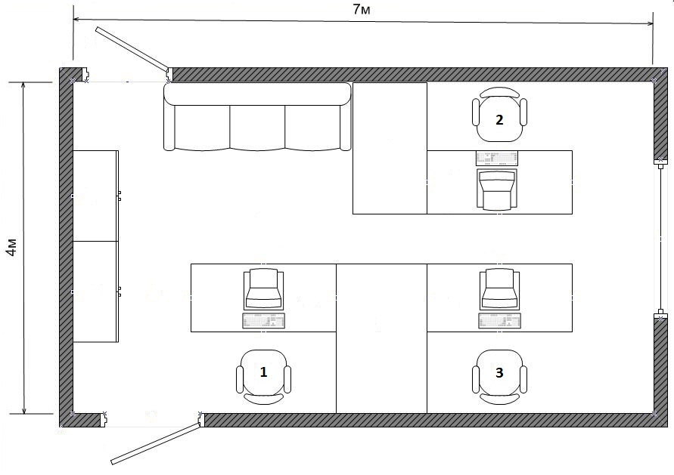1,2 и 3 - рабочие места программистов
Рисунок 1 - Эскиз помещения
В помещении находится следующая мебель:
- 2 шкафа из древесностружечные плиты (ДСП)
- 5 столов из Древесностружечные плиты (ДСП)
- 3 стула в изготовлении которого использовались метал, пластмасса и немного ткани
- 1 диван — металический каркас обшитый кожным заменителем и поролоновым наполнителем.
Для определения пожарноопасной категории помещения необходимо подсчитать пожарную нагрузку Q по формуле
(1)
где G_{i} — количество i-го материала пожарной нагрузки, кг;
Q^{p}_{нi} — низшая теплота сгорания i-го материала пожарной нагрузки, Мдж*кг-1.
Также необходимо подсчитать удельную пожарную нагрузку g по формуле
g = Q/S (2)
где S - площадь размещения пожарной нагрузки, м2 (но не менее 10 м2).
Для определения низшей теплоты сгорания в таблице 1 приведены ее значения для некоторых материалов.
Таблица 1 — Низшая теплота сгорания
Вещества и материалы | Низшая теплота сгорания QHp, МДж/кг
Бензин | 41,87
Бумага: книги, журналы | 13,40
Древесина (бруски W = 14%) | 13,80
Древесина в изделиях | 16,6
Линолеум:поливинилхлоридный | 14,31
Резина | 33,52
Полиэтилен | 47,14

Суммарная масса древесных изделий состовляет 250 кг, линолеума — 30 кг, бумаги (обои, документы) — 10 кг.
Подсчитаем пожарную нагрузку по формуле (1)
Q = 250 * 16,6 + 30 * 14,31 + 10 * 13,4 = 4713,3 МДж
Теперь подсчитаем удельную пожарную нагрузку по формуле (2)
g = 4713,3/28 = 168 МДж*м-2
В соответствии с НПБ 105-03 (таблица 4) помещения, в которых удельная пожарная нагрузка состовляет не больше 180 Мдж*м-2 равна В4.
Так как площадь этажа между противопожарными стенами 1-го типа, определяемыми по ГОСТ Р 12.3.047-98 таблица У.1, меньше 2000 м² и в соответствии с СНиП 2.08.02-85 степень огнестойкости равна III.
4.2.3.2 Профилактика пожара
Пожарная профилактика представляет собой комплекс организационных и технических мероприятий, направленных на обеспечение безопасности людей, на предотвращении пожара, ограничение его распространения, а также создание условий для успешного тушения пожара. Для профилактики пожара чрезвычайно важна правильная оценка пожароопасности здания, определение опасных факторов и обоснование способов и средств пожаропредупреждения и защиты.
Одно из условий обеспечения пожаробезопасности - ликвидация возможных источников воспламенения.
В лаборатории источниками воспламенения могут быть:
- неисправное электрооборудование, неисправности в электропроводке, электрических розетках и выключателях. Для исключения возникновения пожара по этим причинам необходимо вовремя выявлять и устранять неисправности, проводить плановый осмотр и своевременно устранять все неисправности;
- неисправные электроприборы. Необходимые меры для исключения пожара включают в себя своевременный ремонт электроприборов, качественное исправление поломок, не использование неисправных электроприборов;
- обогревание помещения электронагревательными приборами с открытыми нагревательными элементами. Открытые нагревательные поверхности могут привести к пожару, так как в помещении находятся бумажные документы и справочная литература в виде книг, пособий, а бумага – легковоспламеняющийся предмет. В целях профилактики пожара предлагаю не использовать открытые обогревательные приборы в помещении лаборатории;
- короткое замыкание в электропроводке. В целях уменьшения вероятности возникновения пожара вследствие короткого замыкания необходимо, чтобы электропроводка была скрытой.
- попадание в здание молнии. В летний период во время грозы возможно попадание молнии вследствие чего возможен пожар. Во избежание этого рекомендуется установить на крыше здания молниеотвод;
- несоблюдение мер пожарной безопасности и курение в помещении также может привести к пожару.
В целях предотвращения пожара предлагаю проводить с инженерами противопожарный инструктаж, на котором ознакомить работников с правилами противопожарной безопасности, а также обучить использованию первичных средств пожаротушения.
В случае возникновения пожара необходимо отключить электропитание, вызвать по телефону пожарную команду, эвакуировать людей из помещения согласно плану эвакуации, и приступить к ликвидации пожара огнетушителями. При наличии небольшого очага пламени можно воспользоваться подручными средствами с целью прекращения доступа воздуха к объекту возгорания.
4.2.3 Электробезопасность.
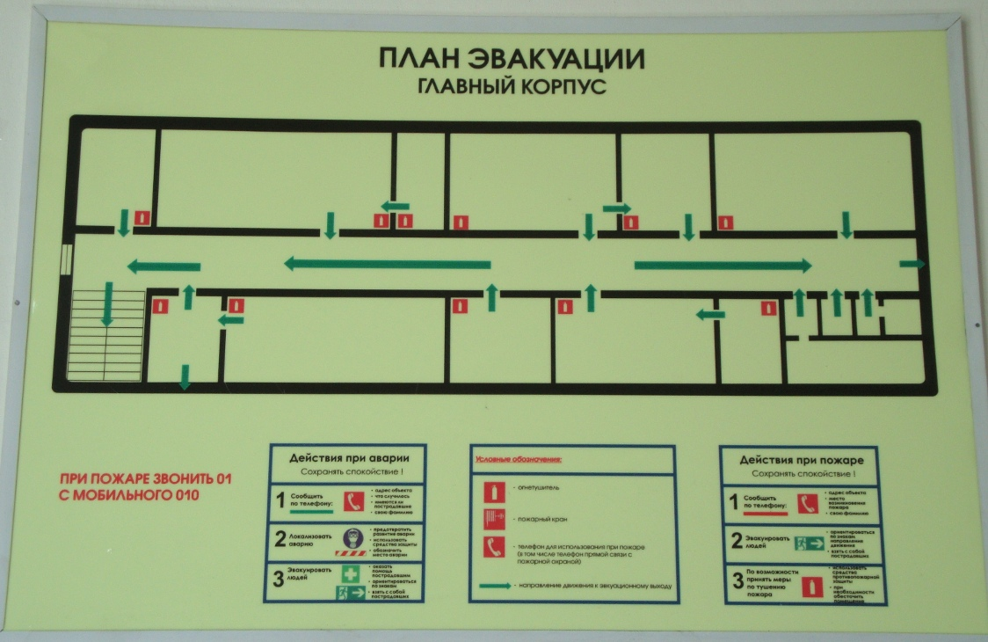Рисунок 2 - План эвакуации
В помещении 4 электрические розетки с заземлением с наклейками номинального напряжения подоваемего на них. На рабочем месте программиста из всего оборудования металлическим является лишь корпус системного блока компьютера, но здесь используются системные блоки, отвечающие стандарту фирмы IBM, в которых кроме рабочей изоляции предусмотрен элемент для заземления и провод с заземляющей жилой для присоединения к источнику питания.
К основным причинам поражения программиста электрическим током на рабочем месте можно отнести:
- Прикосновение к металлическим нетоковедущим частям системного блока ПЭВМ, которые могут оказаться под напряжением в результате повреждения изоляции.
- Запрещенное использование электрических приборов, таких как электрические плиты, чайники, обогреватели.
Все токоведущие части ЭВМ изолированы, то случайное прикосновение к токоведущим частям исключено, а запрещенные электрические приборы не используются.
Влажность в помещении не превышает 60% и технологическая пыль отсутствует, поэтому по ПУЭ помещение относится с сухому и не пыльному. Полы в помещении не являются токопроводящими, температура контролируется автоматической системой кондиционирования и колеблется в предела от 22 до 24 градусов Цельсия. Системные блоки компьютеров разположены специальных полках компьютерных столов, что препятствует возможности одновременного прикосновения человека к металлоконструкциям зданий и к металлическим корпусам электрооборудования.
Из всего вышесказанного и согласно ПЭУ от 08.07.2002 рассматриваемое помещение можно отнести к 1 классу помещений без повышенной опасности.
4.2.4 Травмобезопасность
В помещении находится следующее оборудование:
- 3 компьютера
- 3 компьютерных стола
- 2 рабочих стола
- 3 стула
- 2 шкафа
- диван
Травмобезопасность рабочих мест обеспечивается исключением повреждений частей тела человека, которые могут быть получены в результате воздействия:
- движущихся предметов, механизмов или машин, а также неподвижными их элементами на рабочем месте (при механическом воздействии). Такими предметами являются: зубчатые, цепные, клиноременные передачи, кривошипные механизмы, подвижные столы, вращающиеся детали, органы управления и т.п.;
- электрического тока. Источником поражения могут быть незащищенные и неизолированные электропровода, поврежденные электродвигатели, открытые коммутаторы, незаземленное оборудование и др.;
- агрессивных и ядовитых химических веществ. Например, химические ожоги сильными кислотами, едкими щелочами и ядовитыми химическими веществами (хлор, аммиак, и т.д.) при попадании их на кожу или в легкие при вдыхании;
- нагретых элементов оборудования, перерабатываемого сырья, других теплоносителей (при термическом воздействии). Примерами таких элементов являются горячие трубопроводы, крышки котлов, танков, корпуса оборудования, детали холодильных установок и т.д.;
- а также повреждения, полученные при падениях. Падения подразделяются на два вида: падения на человека различных предметов и падения человека в результате поскальзывания, запинания, падения с высоты или внезапного ухудшения здоровья.
Из движущихся предметов на рабочем месте имеется только стул, но его масса слишком мала чтобы причинить вред здоровью. Электробезопасности уже была рассмотрена выше. Из ядовитых веществ на рабочем месте имеется только тонер в лазерном принтере, но принтер печатает не много и помещение часто проветривается, поэтому влияние минимально. На рабочем месте не испльзуются награвательные элементы. Вероятность получить травму в результате падения высокая, так как мебели на рабочем месть много и расположена она не удачно и много острых углов.
Все оборудование находится в исправном техническом состоянии, розетки для подключения электрооборудования имеют заземление и подписаны соответственно номинальному напряжению. Также в помещении находится инструкция по технике безопасности.
По МУ ОТ РМ 02-99 условия труда по травмобезопасности относятся к первому классу (оптимальные).

